Git adalah version control system yang digunakan para developer untuk mengembangkan software secara bersama-sama, fungsi utama git yaitu mengatur versi dari source code program.

Beberapa perintah dalam git diantaranya:

* Git init : untuk membuat *repository* pada file lokal yang nantinya ada folder .git
* Git status : untuk mengetahui status dari *repository* lokal
* Git add : menambahkan file baru pada *repository* yang dipilih
* Git commit : untuk menyimpan perubahan yang dilakukan, tetapi tidak ada perubahan pada *remote repository.*
* Git push : untuk mengirimkan perubahan file setelah di commit ke *remote repository.*
* Git branch : melihat seluruh *branch*yang ada pada repository
* Git checkout : menukar *branch*yang aktif dengan *branch*yang dipilih
* GIt merge : untuk menggabungkan *branch*yang aktif dan *branch*yang dipilih
* Git clone : membuat Salinan *repository*lokal

Dalam proses pembuatan git bisa menggunakan software dari git yang bisa kita instal (lokal), bisa juga menggunakan website yaitu github atau yang lainnya. Disinya saya akan mencoba membuat git dengan perintah-perintah dasar yang dijelaskan diatas :

Langkah-langkah git source code melalui github.com :

1. Masuk ke website github lalu login dengan akun github.

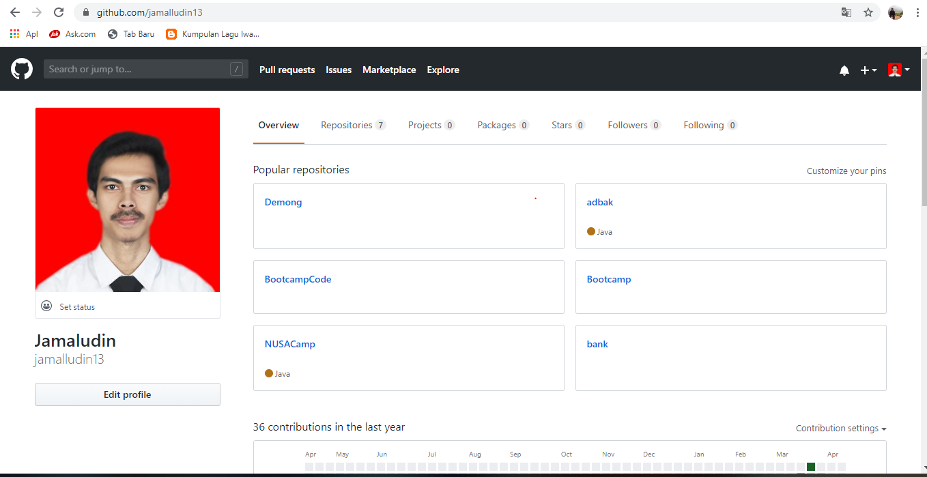

1. Buat sebuah repository, jika melalui command line membuat repo bisa menggunakan sebuah perintah git ini<nama repo>

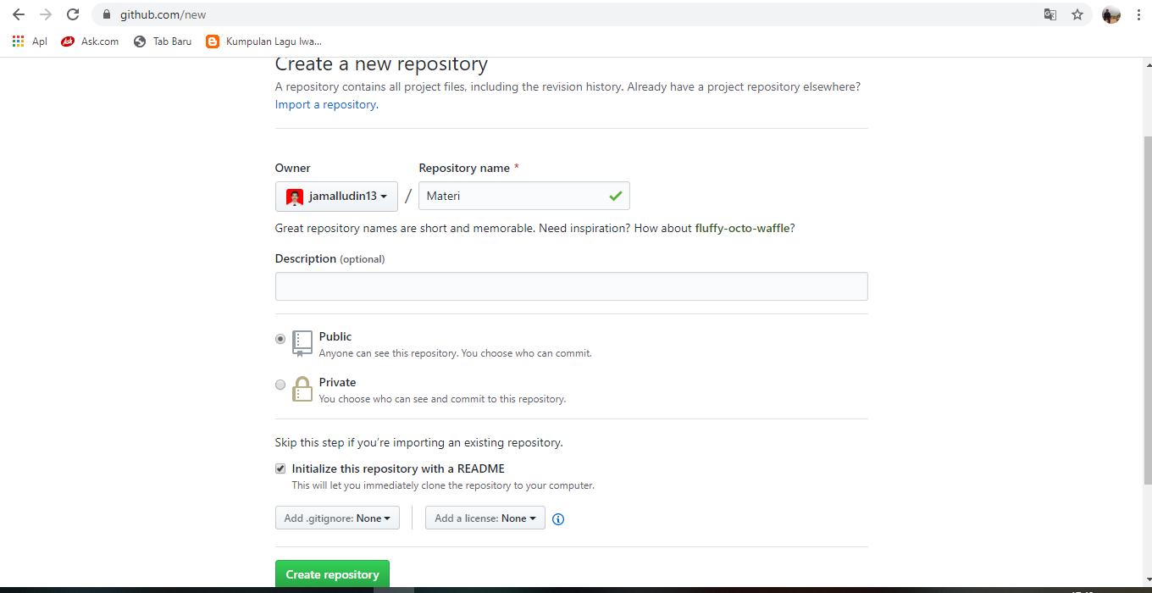

1. Masukkan file (source code ) dalam memasukkan file lalu kita menggunakan perintah commit untuk menyimpan.

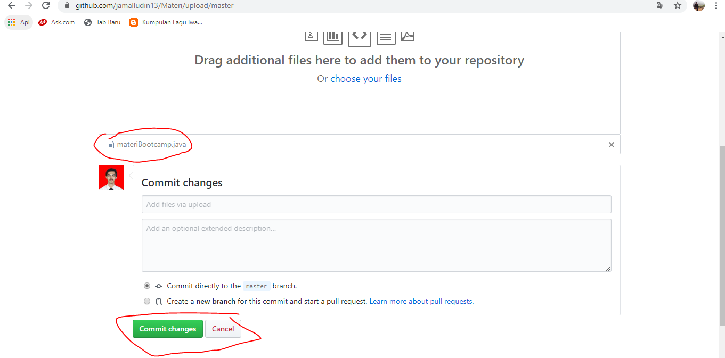

1. Setelah menyimpan maka kita sudah mempunyai 1 file, github secara otomatis membuatkan branch yaitu master, tadi kita memasukkan file ke branch master, lalu kita coba membuat sebuah branch yang namanya materi-.mingguan.

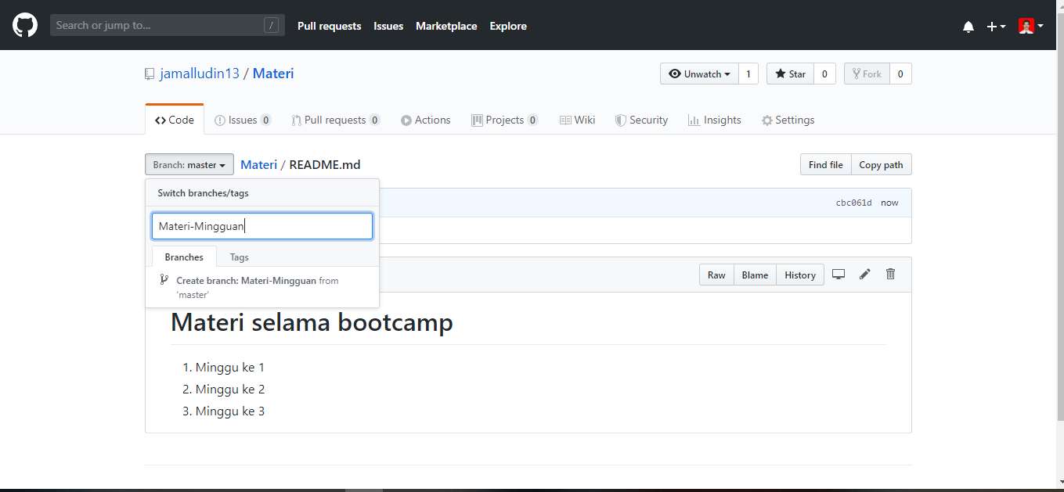

1. Upload file lagi namun sekarang berada pada branch materi-mingguan. Saya memasukkan file materiBootcampRevisi1

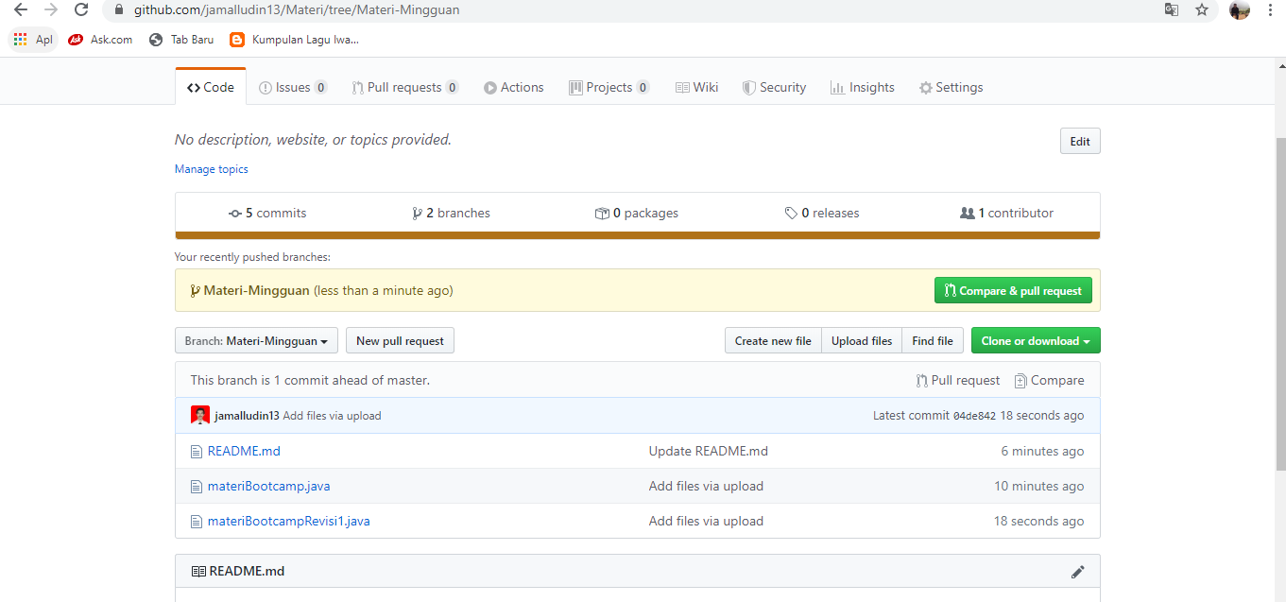

File yang pertama yang ada pada branch master akan tercopy ke branch materi-mingguan jadi di materi-mingguan menjadi 3, namun di branch master hanya 2. Lalu saya memasukkan kembali file di branch materi-mingguan sehingga menjadi 3.

1. Selanjutnya membuat perintah ignore di github, membuat perintah ignore di comannd line, click clone and download lalu copy urlnya. Misal di dekstop klik kanan lalu pilih git bash (sebelumnya sudah instal git) selanjutnya dalam command line masukkan perintah git clone url lalu enter

